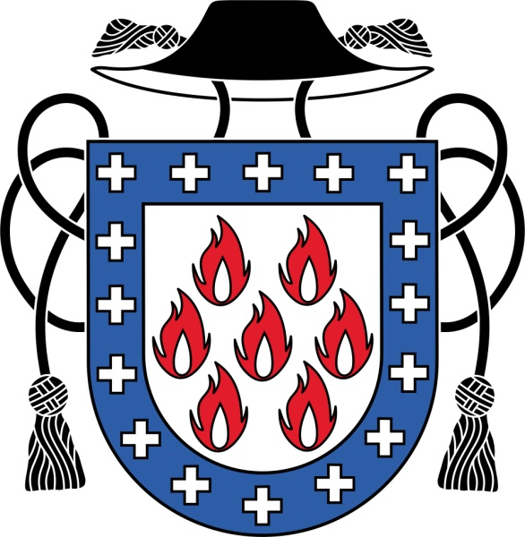
RÍMSKOKATOLÍCKA CIRKEV

FARNOSŤ SIELNICA

KOSTOL DUCHA SVÄTÉHO

Poriadok a úmysly svätých omší

Ne - 4.4. – VEĽKONOČNÁ NEDEĽA
pondelok, utorok, streda, štvrtok, piatok, sobota
Ne - 11.4. – DRUHÁ VEĽKONOČNÁ NEDEĽA

Verejné bohoslužby sú v tomto týždni zakázané.

Nasledujúce úmysly budú odslúžené bez verejnosti:
Ne: za farnosť

Po: + Tomáš Ryboš
Ut: + Emília Parobková
St: + Pavel Biba
Št: + Ján (Marián) Volko
Pi: + Stanislav Gašpar, 1.výr.
So: + Anna a Stanislav Košťál
Ne: za farnosť
● Vstup do kostola (mimo bohoslužieb) je povolený s maximálnym počtom 6 osôb.
● Každú nedeľu som k dispozícii v kostole od 14.00 do 15.00,
kedy môžete individuálne požiadať o spoveď a sv. prijímanie.

HOJNOSŤ BOŽIEHO POKOJA A RADOSTI
A POŽEHNANÉ VEĽKONOČNÉ SVIATKY
VÁM PRAJE
Marián Gregor, farár

